# DIVISION LOGICA DE UN DISCO DURO

El disco duro es el dispositivo del sistema de memoria del PC que se usa para almacenar todos los programas y archivos ya que es el único capaz de guardar datos incluso cuando no está alimentado por la corriente eléctrica.

## Piezas de un disco duro:

* Platos o discos donde se graban los datos
* El cabezal de lectura/escritura.
* El impulsor de cabezal (motor).
* Electroimán que es el que mueve el cabezal.
* Un circuito electrónico de control lo cual contiene, la interfaz con el ordenador, memoria caché.
* Una caja que protege al disco duro de la suciedad o polvo del medio.
* Una bolsita desecante con lo cual se evita la humedad.
* Tornillos que son especiales.

## Platos:

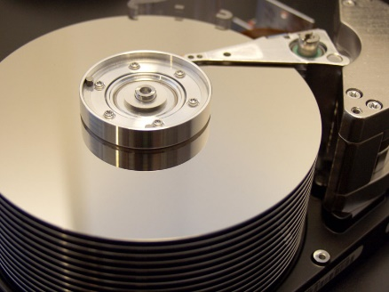Es un disco en el que se almacenan datos en formato magnético. El hecho de que estos platos o discos sean rígidos es el que les da su nombre, en oposición a los materiales flexibles empleados en los disquetes.

Estos discos están elaborados de aluminio o vidrio recubiertos en su superficie por un material ferromagnético apilados alrededor de un eje que gira gracias a un motor, a una velocidad muy rápida. El diámetro de los platos oscila entre los 5cm y 13 cm.

## Cabezal de lectura/escritura:

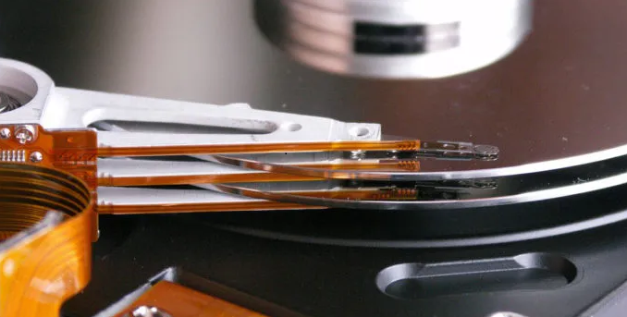Un disco duro está formado por platos circulares; sobre cada plato, y en cada una de sus caras, se sitúa un cabezal de lectura/escritura que flota sobre una delgada lámina de aire generada por la rotación de los discos. Al final de cada brazo-cabezal están las cabezas de lectura-escritura.

Los cabezales pueden moverse hacia el interior o el exterior de los platos, lo cual combinado con la rotación de los mismos permite que los cabezales puedan alcanzar cualquier posición de la superficie de los platos. De esta manera alcanzan los datos que necesitan recuperar o las posiciones donde deben escribir datos.

## Impulsor de Cabezal:

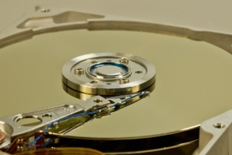Es un motor que mueve los cabezales sobre el disco hasta llegar a la pista adecuada, donde esperan que los sectores correspondientes giren bajo ellos para ejecutar de manera efectiva la lectura/escritura.

## Pistas:

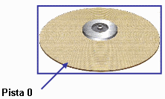La superficie de un disco está dividida en unos elementos llamadas pistas concéntricas, donde se almacena la información. Las pistas están numeradas desde la parte exterior comenzando por el 0. Un disco está dividido en delgados círculos concéntricos llamados pistas. Las cabezas se mueven entre la pista más externa o pista cero a la más interna. Cada pista está formada por uno o más clústeres.

## Cilindro:

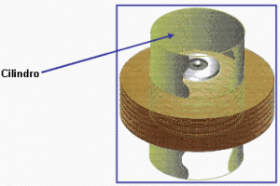Es el conjunto de pistas concéntricas de cada cara de cada plato, los cuales están situadas unas encima de las otras. Lo que se logra con esto es que la cabeza no tiene que moverse para poder acceder a las diferentes pistas de un mismo cilindro. Dado que las cabezas de lectura/escritura están alineadas unas con otras, la controladora de disco duro puede escribir en todas las pistas del cilindro sin mover el rotor.

## Sector:

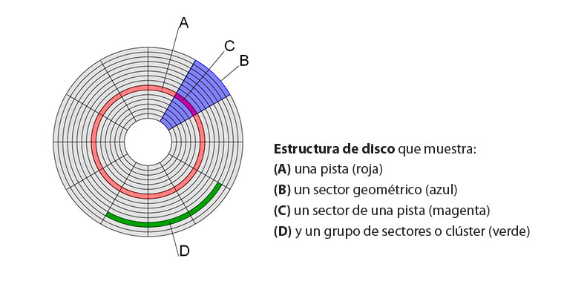Las pistas están divididas en sectores, el número de sectores es variable. Un sector es la unidad básica de almacenamiento de datos sobre los discos duros.  Los discos duros almacenan los datos en pedazos gruesos llamados sectores, la mayoría de los discos duros usan sectores de 512 bytes cada uno.